**LaTeX Mobile**

**Modelagem SOA**

|  |  |
| --- | --- |
| Autores:  Danilo Bizarria de Oliveira,  Geraldo Lucas F. do Amaral | Data de emissão:  23/08/2021 |
| Revisor:  Gabriela Barbarán | Data de revisão  29/08/2021 |

**FOLHA DE CONTROLE DE REVISÕES**

|  |  |  |
| --- | --- | --- |
| **Número da versão** | **Data de emissão** | **Registro de modificações** |
| 1.0 | 23/08/2021 | Objetivo do Documento, Modelo de Processo As Is. |
|  |  |  |
|  |  |  |
|  |  |  |
|  |  |  |
|  |  |  |
|  |  |  |
|  |  |  |
|  |  |  |
|  |  |  |
|  |  |  |

Índice

1 Objetivo do Documento 4

1.1 Modelo de Processo As Is 4

1.2 Modelo de Processo To Be 4

1.3 Diagrama de Casos de uso 4

1.4 Especificação de Requisitos não funcionais 5

# Objetivo do Documento

Este documento tem como objetivo modelar os processos de negócio do produto LaTeX Mobile, nos moldes de Arquitetura Orientada a Serviços (SOA, na sigla em inglês). Assim como também descrever seus requisitos funcionais e não funcionais.

## Modelo de Processo As Is

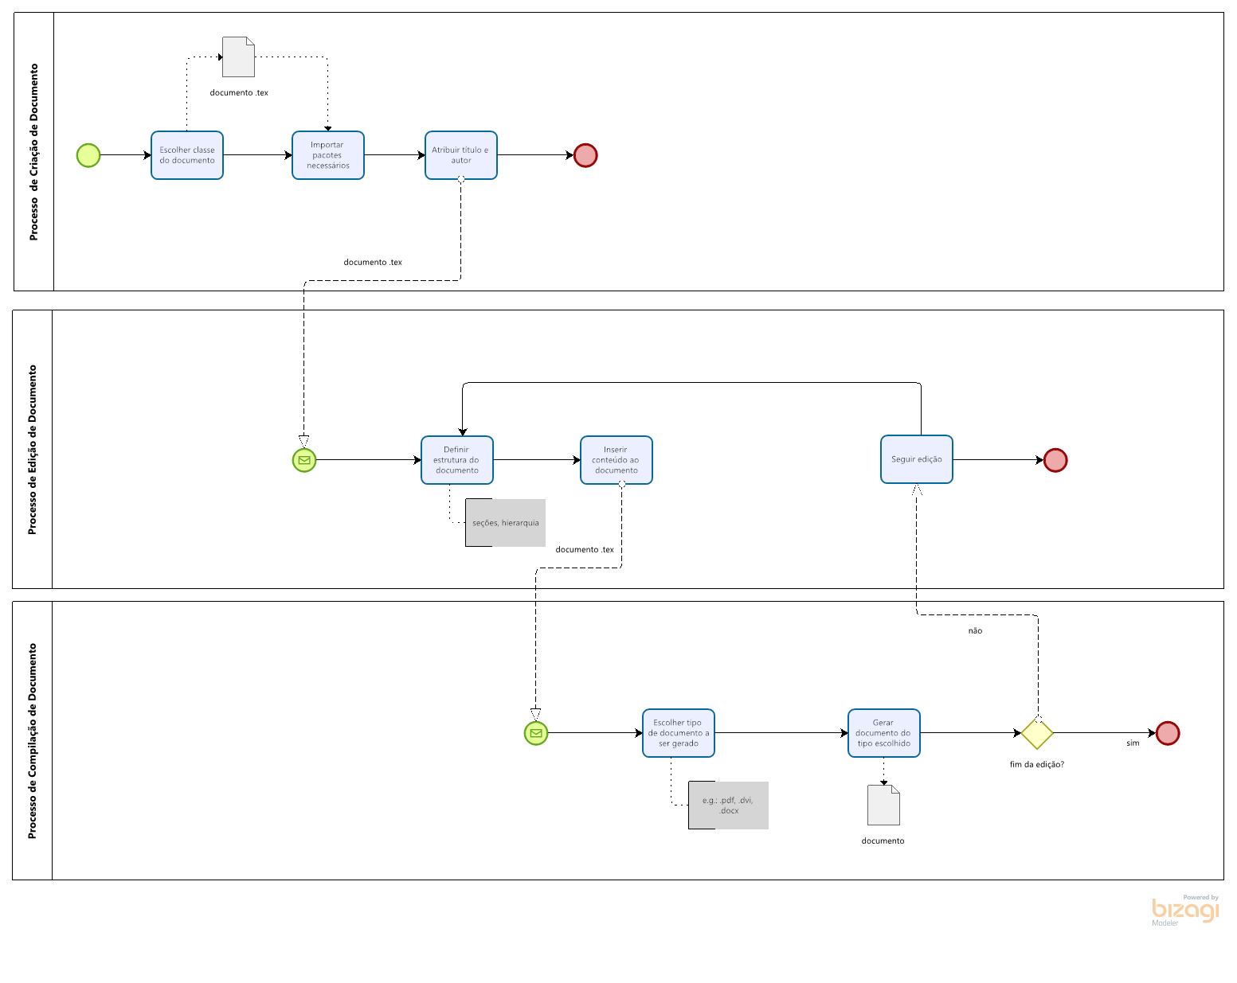

* + 1. **Detalhamento das tarefas do processo As Is**

|  |  |
| --- | --- |
| Nome da Tarefa | Escolher Classe do Documento. |
| Dados de entrada | Nome da classe. |
| Detalhamento do paso a paso da tarefa: | Usuário escolhe um modelo de classe, de um padrão de modelos já definidos pela aplicação. |
| Dados de Saída: | Documento .tex com a classe do documento. |

|  |  |
| --- | --- |
| Nome da Tarefa | Importar pacotes necessários. |
| Dados de entrada | Nomes dos pacotes. |
| Detalhamento do paso a paso da tarefa: | Com o comando “\usepackage”, cada pacote é importado ao documento pelo usuário. |
| Dados de Saída: | Documento .tex com os pacotes importados. |

|  |  |
| --- | --- |
| Nome da Tarefa | Atribuir Título e Autor. |
| Dados de entrada | Título e Autor. |
| Detalhamento do paso a paso da tarefa: | Definir na capa do projeto o Autor e Título. |
| Dados de Saída: | Documento .tex com título e autor. |

## Modelo de Processo To Be

Usar a notação BPMN

* + 1. **Detalhamento das tarefas do processo To Be**

|  |  |
| --- | --- |
| Nome da Tarefa |  |
| Dados de entrada |  |
| Detalhamento do paso a paso da tarefa: |  |
| Dados de Saída: |  |

## Diagrama de Casos de uso

Elaborar o diagrama de casos de uso usando a notação UML

* + 1. **Especificação dos Casos de Uso**

|  |  |
| --- | --- |
| Identificação |  |
| Função |  |
| Atores |  |
| Prioridade |  |
| Pré-condição |  |
| Pós-condição |  |
| Fluxo principal |  |

## Especificação de Requisitos não funcionais

Descrever aqui os requisitos não funcionais do sistema.